PRESSEMITTEILUNG

Düsseldorf, November 2023

Fliesenflächen klimaschonend planen
Zementreduzierte Fliesenkleber mit bis zu 80% CO₂-Einsparung / BlueComfort-Produktfamilie für die Fliesenverlegung / Zur Erreichung von Zertifizierungs-Zielen
Beim Stichwort „Klimaschonend bauen und sanieren“, denken viele Bauherren und Planende zunächst an Wärmepumpen und Gebäudedämmung. Doch auch in Innenräumen lässt sich durch geeignete Baustoffe ohne Mehraufwand viel CO₂ einsparen.

Unsichtbares Klima-Potenzial
Beim Fußboden beschränkt sich die Wahl der Baustoffe in der Regel auf den Oberbelag. Doch unter dieser Oberfläche schlummert ein bisher zu wenig beachtetes Klimapotenzial. Fliesen beispielsweise werden mit Verlegemörteln verklebt. Diese enthalten in der Regel viel Zement, der als Klimakiller in Verruf geraten ist. Saint-Gobain Weber hat daran intensiv geforscht und mit der zementreduzierten BlueComfort-Produktfamilie technischen Fortschritt und Nachhaltigkeit vereint. In den BlueComfort-Mörtelprodukten wird 98 Prozent des Zements durch ein mineralisches, hydraulisch abbindendes Bindemittel ersetzt. Durch diese patentierte Bindemitteltechnologie werden bei der Herstellung der beiden BlueComfort Fliesenkleber bis zu 80 Prozent CO₂ eingespart - bei gesteigerter Ergiebigkeit und verbesserten Verarbeitungseigenschaften.
Saint-Gobain Weber hat bereits vor über zehn Jahren die ersten BlueComfort-Produkte eingeführt. Noch bevor das Pariser Klimaschutzabkommen geschlossen wurde, hatten Bauschaffende mit den innovativen Verlegemörteln die Möglichkeit, aktiv zur Reduktion des CO₂-Ausstoßes beizutragen. So konnten bis heute bereits über 25.000 Tonnen CO₂ eingespart werden. Dies entspricht dem CO2-Ausstoß eines Lieferwagens, der 3.255-mal den Äquator umrundet.

Klimaschonend und leistungsstark
Die BlueComfort-Produktfamilie umfasst aktuell zwei Fliesenkleber. Mit diesen flexiblen Dünn- und Mittelbettmörteln lässt sich in Wohn- und Nassbereichen nahezu jedes Verlegegut auf jedem Untergrund inklusive Fußbodenheizungen aufbringen. Als Kleber der Klasse C2 TE eignet sich weber.xerm 840 für die klassische Fliesenverlegung oder zum Ausgleich von Unebenheiten und Fehlstellen. Der hochflexible Premium-Kleber weber.xerm 842 (C2 TE S1 nach DIN EN 120004) kann auch unter Großformaten eingesetzt werden. Es empfiehlt sich insbesondere für Untergründe, die geringen Spannungen oder leichten Schwingungen ausgesetzt sind. Bei der Produktion von weber.xerm 840 fällt 30 Prozent weniger CO₂ als bei vergleichbaren Klebern an, bei weber.xerm 842 beträgt die Einsparung sogar 80 Prozent.

Beide Verlegemörtel sind im Produktnavigator der Deutschen Gesellschaft für nachhaltiges Bauen (DGNB) gelistet und laut GEV-Richtlinie „sehr emissionsarm“. Das Sortiment wird vervollständigt durch den BlueComfort Fugenmörtel weber.fug 875 sowie die titandioxidfreie flüssige Abdichtung weber.tec 822.

Die Wahl zementreduzierter Baustoffe wie der BlueComfort-Fliesenverlegeprodukte bietet Investoren und Planenden somit einen sofort wirksamen und mühelos umsetzbaren Ansatz für klimaschonenderes Bauen.

Weitere Infos, Technische Merkblätter und EPD zu den BlueComfort-Produkten finden Sie unter www.de.weber/innovationen/fliesenverlegung/bluecomfort-produktfamilie

Zeichen Fließtext (inkl. Leerzeichen): 3.376

Bildmaterial:
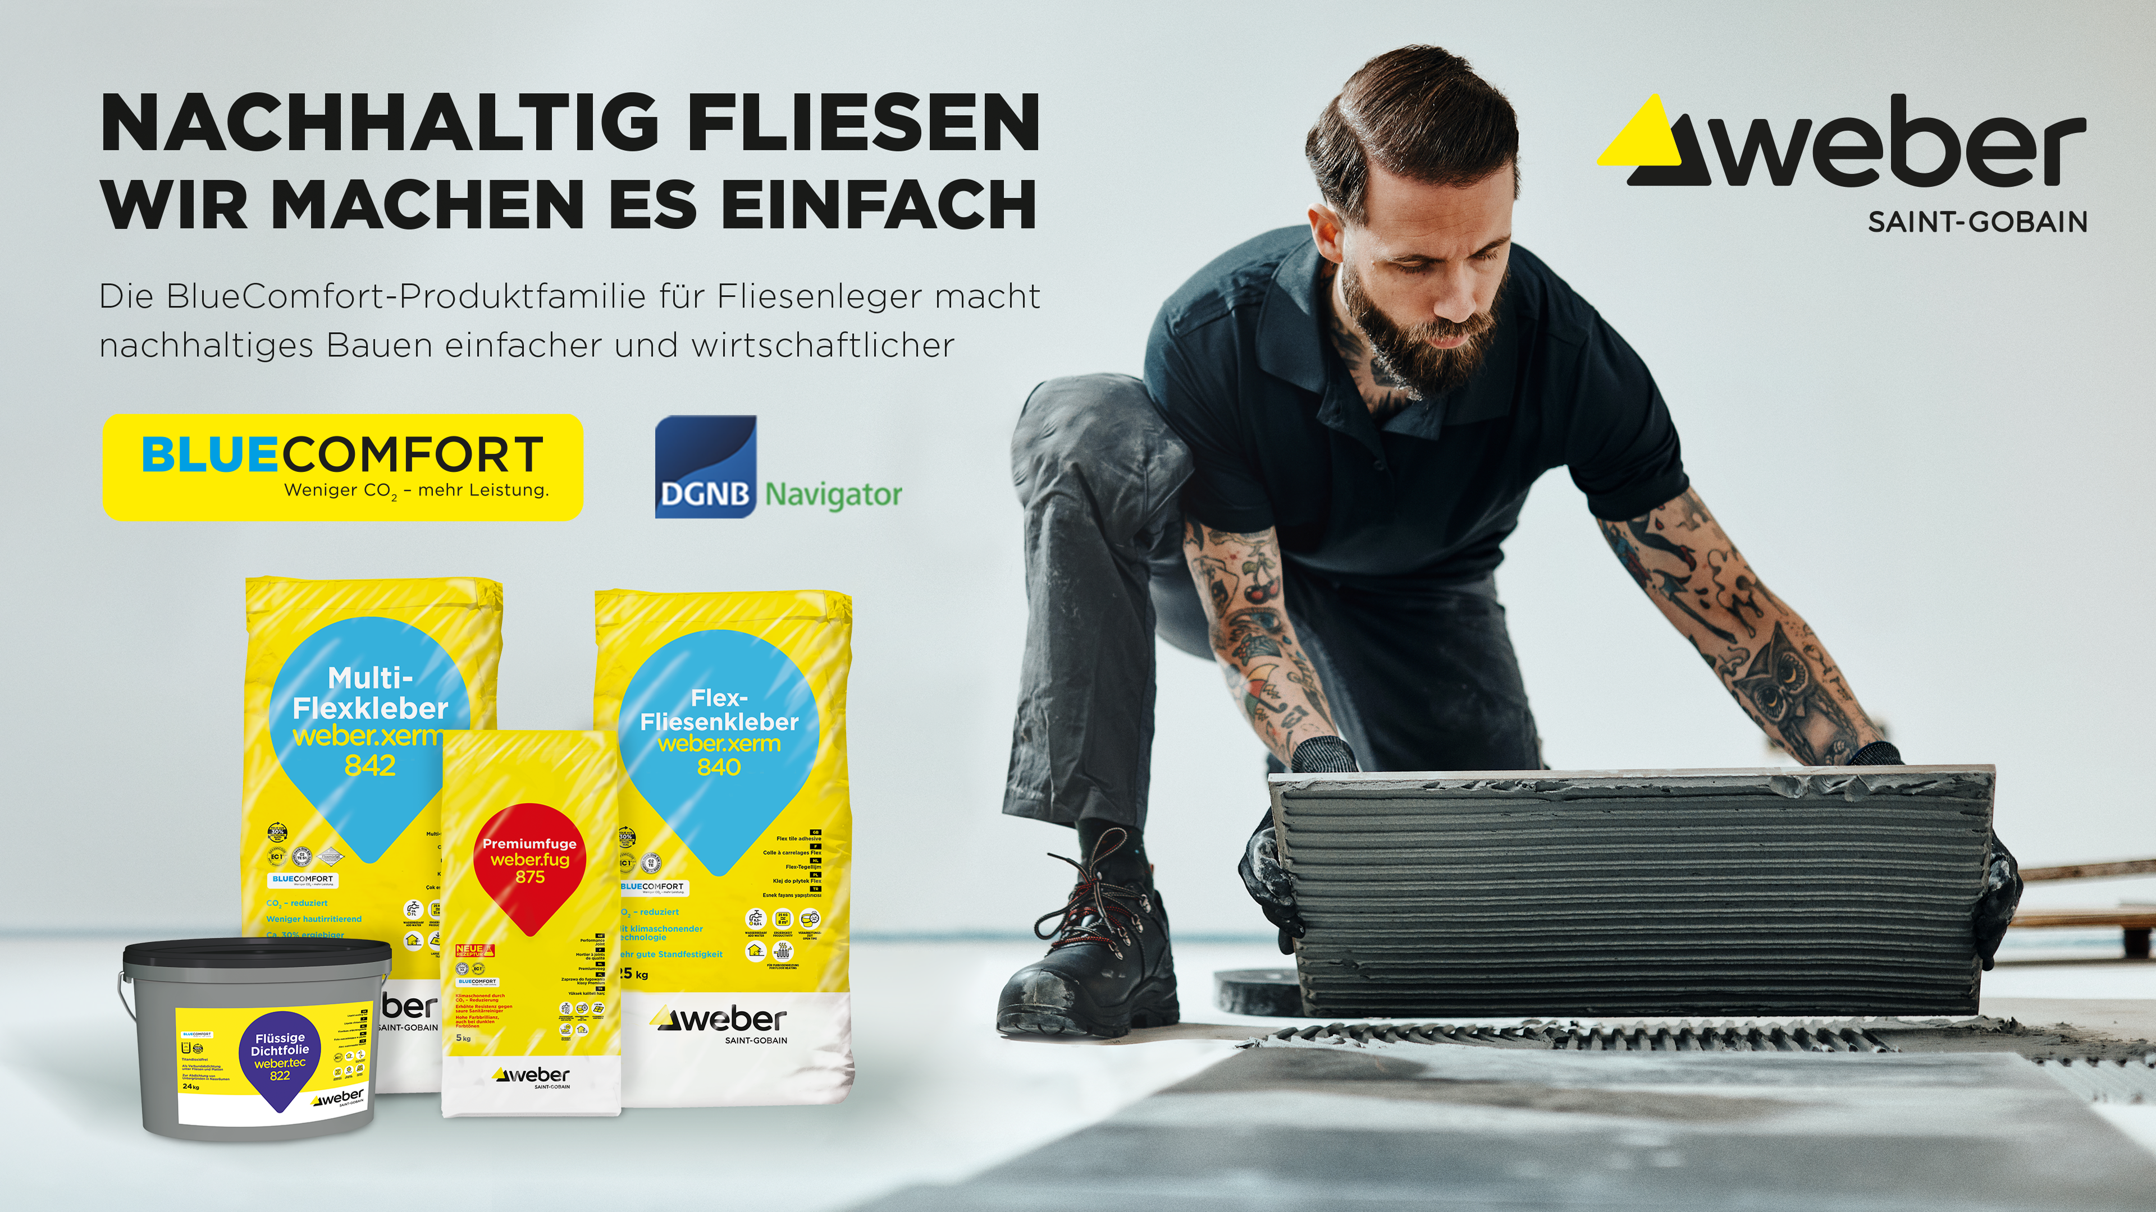
Fliesenkleber mit der BlueComfort-Technologie enthalten weniger Zement und weisen damit einen deutlich geringeren CO2-Fußabdruck auf als vergleichbare Verlegemörtel. Foto: Saint-Gobain Weber GmbH

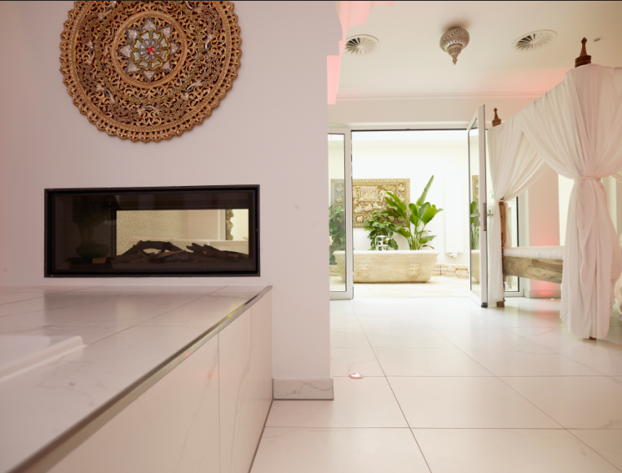
Der Fliesenkleber weber.xerm 842 BlueComfort überzeugt laut Einzel-EPD mit einer CO2-Reduktion von 80 Prozent. Er kann so zum Erreichen eines DGNB-Gebäudezertifikats beitragen. Foto: Saint-Gobain Weber GmbH

Über Saint-Gobain Weber
Die Saint-Gobain Weber GmbH ist bundesweit einer der führenden Baustoffhersteller und bietet über 800 Premium-Lösungen in den Segmenten Putz- und Fassadensysteme, Fliesen- und Bodensysteme sowie Bautenschutz- und Mörtelsysteme. Die in der Branche einzigartige Bandbreite an Produkten, Systemen und Services macht das Unternehmen zum kompetenten Partner für ganzheitliche Bauplanung und -ausführung. In Deutschland produziert Weber an 13 regionalen Standorten und kann damit schnell auf Kundenbedürfnisse reagieren. Daneben prägt insbesondere eine hohe Innovationskraft das Profil von Saint-Gobain Weber. Der Fokus der vielfach ausgezeichneten Neuentwicklungen liegt auf wohngesunden, umweltschonenden Baustoffen. Weber ist Teil der Saint-Gobain-Gruppe, dem weltweit führenden Anbieter auf den Märkten des Wohnens und Arbeitens.

Kontakt:
Saint-Gobain Weber GmbH
Christian Poprawa
Schanzenstraße 84, 40549 Düsseldorf
Tel.: (0211) 91369 280
E-Mail: christian.poprawa@sg-weber.de
www.de.weber

